МОРИНХУР
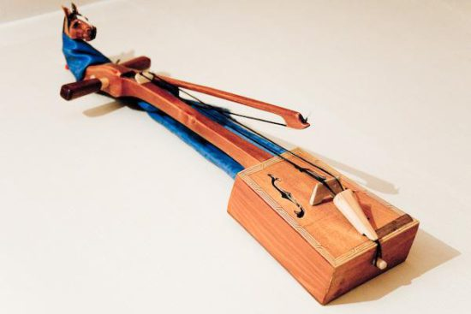
Он струнно-смычковый, трапециевидной формы с шейкой, гриф которой украшен в виде головы коня. Почему именно этого животного? Дело в том, что звук моринхура очень похож на ржание лошади. Инструмент двухструнный и состоит из «мужской» струны, которая изготовляется из сто тридцати волосков скакуна и «женской» хвоста кобылы. В восточной традиции это символы мужчины и женщины.
Первоначально корпус инструмента был обтянут сверху и снизу кожей верблюда, лошади, козы или овцы, а резонаторные отверстия находились по бокам. Считается, что этот вид обработки резонаторного ящика лучше сочетается по звучанию с горловым пением, исполнением протяжных песен, биэлгээ – алтайского танца, в котором задействованы кисти рук, плечи и ноги, а также эпических поэм и традиционной татлаги – сольного звучания инструмента.
В тридцатых годах прошлого века монгольские скрипачи начали путешествовать в другие страны. Но кожаный корпус ссыхался под воздействием высоких температур и растягивался под влиянием большой влажности.
Так корпус стал деревянным, а отверстия теперь располагаются в верхней деке и имеют f-образную форму, как у европейских собратьев.
Смычок выполняется из дерева в виде дуги. С него свободно ниспадает пучок конских волос. Их можно зажимать пальцами и регулировать силу натяжения, что влияет на тембр звучания. Весь инструмент чуть больше метра в длину.
Струны не щипаются, а зажимаются ногтями указательного и среднего пальцев, их внешней частью. Правой рукой держится смычок. На хуре играют в сидячем положении. Это преимущественно мужской инструмент, хотя на нем играют и женщины. Используется он как сольно, так и в аккомпанементе.

В Российской Федерации тувинцы, буряты и калмыки тоже играют на похожих инструментах, но они имеют несколько другие названия:
Игил (чоор) в Туве.
Моринхур в Бурятии.
Икэл в Калмыкии.
«Мори́н» в переводе с монгольского значит «конь», «ху́ур» — «музыкальный инструмент».

Легенды о происхождении

Так как лошадь считается священным животным в Монголии, то морин хуур создавался, чтобы воздать хвалу отношениям человека и лошади и подчеркнуть единство их духа. Поэтому звук инструмента сравнивается с лошадиным ржанием (в некоторых музыкальных произведениях оно специально имитируется), а также со степным ветром — он полон тоски и вольнолюбия.
Одно из сказаний о происхождении этого инструмента гласит, что некий пастух по имени Намджил, живший в восточной Монголии, перебрался в западную ее часть в связи с призывом на военную службу. Его голос был таким звонким и так проникал в душу, что местные жители любили слушать его пение и прозвали его Намджил-кукушка.
Он влюбился в красавицу-принцессу и по окончании службы получил от неё в подарок летающего коня, дабы встречаться с ней ночами. Вернувшись к родителям, он три года летал к принцессе, чтобы повидаться с возлюбленной.
В то время по соседству жила одна ревнивая женщина, которая могла разлучать пары и легко заставить людей поссориться. Она заметила необычные свойства коня Намджила и захотела причинить вред юноше.
Ревнивица обрезала скакуну крылья, и он умер. Горюющий пастух смастерил себе скрипку из останков мёртвого друга, чтобы играть трогающие душу и полные боли утраты песни о своём коне.
Другая легенда приписывает изобретение морин хуура мальчику по имени Сухэ. Его господин подло лишил жизни коня, доставшегося мальчику в качестве приза.
После этого дух лошади навестил хозяина во сне и подробно рассказал, как сделать из тела лошади инструмент. С тех пор эти двое больше никогда не разлучались и не были одиноки.
По преданию, даже у Чингис-хана был собственный золотой хуур, к которому он относился с трепетной любовью и готов был подвергнуть казни всякого, кто посмел бы прервать их совместное пребывание. В эру его правления знаменитый уличный скрипач Аргасан играл на этом инструменте, которому выказывали своё почтение как «Государственной золотой скрипке».
Чтя древнюю традицию, монголы поместили «ханскую скрипку» в 1992 году в правительственный дворец.

Хуур и морин хуур – в чем разница?

Если корни хуура уходят в традиционную культуру бурят, то история морин хуура в монгольскую, но эти два инструмента стали родными для современного бурятского слушателя
Хуур - родственник традиционного музыкального инструмента сууха хуур, созданного из мочевого пузыря быка. Изначально у него было две струны, которые также как и смычок были сделаны из конского волоса. На сууха хууре обычно играют улигершины. А современный хуур адаптирован под игру в унисон, с широким диапазоном. Звучание же старинного инструмента похоже на человеческий голос.
Морин хуур – смычковый инструмент монгольского происхождения. Его звучание похоже на ржание лошади, дуновение ветра в степи. Если сравнивать с симфоническими инструментами, больше похож на виолончель. Существует поверье, если морин хуур висит в доме на почетном месте, то он принесет удачу и счастье. - Морин хуур отличается от традиционного тем, что вместо конского волоса струны сделаны из лески. Но звучание от этого не очень меняется, лишь при звукозаписи появился посторонний шипящий звук. Струны делятся на два ряда. В одном содержится 120 струнок, а в другом - 80. Одна сторона считается мужской, другая женской. Количество нитей в смычке зависит от комплекции человека, который играет на инструменте. Лицевая сторона традиционной версии сделана из кожи и носит название игил-хуур. С 70-ых годов морин хуур начали делать из дерева и он приблизился к классическим инструментам, - рассказал Галсан Ошоров.
Историю возникновения морин хуура сопровождают легенды и предания. Интересно и то, что существует множество разновидностей этого инструмента, такие как: луу хуур (гриф украшен головой дракона), хун хуур (гриф с человеческой головой), хун шуубун хуур (гриф с изображением лебеди), яман хуур (гриф украшен головой козы).

